PRODUCT BACKLOG

User stories | Estimation  de la taille | Estimation  de la priorité | En attente | Prête | Terminée
L'utilisateur veut voir le monde | 10 | 1 |  |  | x
L'utilisateur veut voir des agents | 5 | 2 |  |  | x
L'utilisateur veut voir des feux de forêts | 5 | 3 |  |  | x
L'utilisateur veut voir des mouvements fluide des sprites | 20 | 4 |  | x
L'utilisateur veut voir un écoulement (eau/lave) | 15 | 5 | x
L'utilisateur veut voir des altitudes | 10 | 6 | x
L'utilisateur veut voir la foudre par L-system | 20 | 7 | x
...

Sprint #1

User stories | Tâches | jour 1 | jour 2 | jour 3 | ... | En attente | Prête | Terminée
L'utilisateur veut voir le monde | Etudier l'option java 3D | 1 | 0 | 0 | 0 |  |  | x
 | Etudier l'option Java 2D | 1 | 0 | 0 | 0 |  |  | x
 | Ecrire une démo graphique | 2 | 0 | 0 | 0 |  |  | x
L'utilisateur veut voir des agents | Voir les agents | 4 | 1 | 0 | 0 |  |  | x
L'utilisateur veut voir des feux de forêts | Coder la génération de la forêt | 1 | 0 | 0 | 0 |  |  | x
 | Coder l'affichage des arbres | 1 | 0 | 0 | 0 |  |  | x
 | Coder la probabilité de mise à feu | 1 | 1 | 0 | 0 |  |  | x
 | Coder les règles de voisinage | 1 | 1 | 0 | 0 |  |  | x

BURN DOWN CHART 1

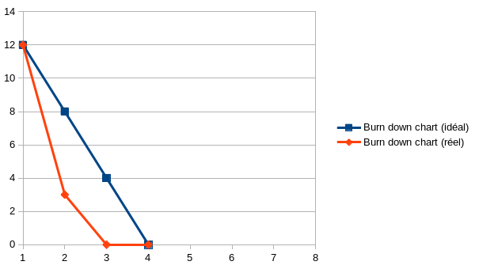

Sprint review:
< env. 5 lignes >
Dans ce cas, la review contiendra les points forts et faibles de chaque approche, et la décision sur quel rendu utiliser. Éventuellement: les modifications à apporter au product backlog.

2D sprite plus simple trouver par rapport au 3D

Sprint retrospective:
< env. 5 lignes >
Éventuellement, des commentaires sur l’organisation de l’équipe.

TOUT VA BIEN

Sprint #2
User stories | Tâches | jour 1 | jour 2 | jour 3 | jour 4 | jour 5 | jour 6 | ... | En attente | Prête | Terminée
L'utilisateur veut voir des mouvements fluide des sprites | Etudier l'option image par image | 2 | 2 | 0 | 0 | 0 | 0 | 0 |  |  | x
 | Etudier l'option affichage d’un gif | 4 | 3 | 0 | 0 | 0 | 0 | 0 |  |  | x
 | Realiser les mouvements fluide | 8 | 2 | 0 | 0 | 0 | 0 | 0 |  |  | x
 | Realisation des images Graphique | 3 | 1 | 0 | 0 | 0 | 0 | 0 |  |  | x
L'utilisateur veut voir un écoulement (eau/lave) | Realisation du Code | 8 | 8 | 8 | 8 | 8 | 8 | 8 | x
 | Realisation des images graphique | 3 | 3 | 3 | 3 | 3 | 3 | 3 | x
L'utilisateur veut voir des altitudes | Realisation du Code | 4 | 4 | 4 | 4 | 4 | 4 | 4 | x
 | Realisation des images graphique | 3 | 3 | 3 | 3 | 3 | 3 | 3 | x
L'utilisateur veut voir la foudre par L-system | Realisation du Code | 10 | 10 | 10 | 10 | 10 | 10 | 10 | x
 | Recherche des grammaires le plus addapter | 3 | 3 | 3 | 3 | 3 | 3 | 3 | x

BURN DOWN CHART 2

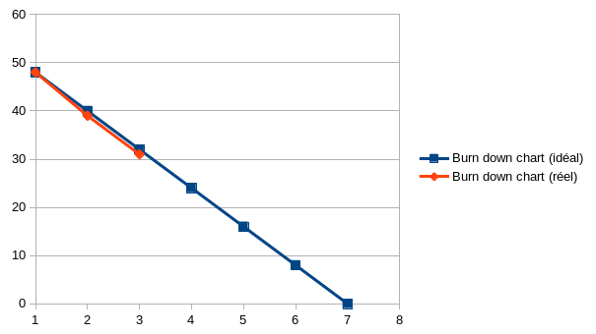
Sprint review:
< env. 5 lignes >
Dans ce cas, la review contiendra les points forts et faibles de chaque approche, et la décision sur quel rendu utiliser. Éventuellement: les modifications à apporter au product backlog.

Beaucoup de bugs sur les gifs, donc on est repartit sur la méthode d’affichage des images décalées automatiquement.
Beaucoup de temps consacrer sur le graphisme aussi (photoshop / gimp)

Sprint retrospective:
< env. 5 lignes >
Éventuellement, des commentaires sur l’organisation de l’équipe.

TOUT VA BIEN

